Technická specifikace balistických prostředků

1. Popis provedení balistické vesty pro vrchní nošení včetně přídavných balistických panelů

Vesta balistická pro vrchní nošení třídy balistické odolnosti III.A dle NIJ 0101.04 s přídavnými balistickými panely balistické odolnosti IV dle NIJ 0101.04 (dále jen „vesta balistická“) je osobní ochranný prostředek určený k ochraně trupu včetně ochrany ramen, přídavnými chrániči i dalším částem těla, proti účinkům střel, střepin a dalším mechanickým zásahům. Je určena pro vrchní nošení na oděv. Musí být konstruována tak, aby umožňovala snadné a rychlé oblékání a pevné upnutí podle tělesných parametrů uživatele aniž by se zmenšila či jinak zhoršila úroveň balistické ochrany.

Vesta balistická byla již v minulosti zavedena do výbavy příslušníků Vězeňské služby České republiky a její počty se doplňují v souladu s potřebou obměny za vesty balistické s ukončenou životností balistické odolnosti.

Nejedná se o konkrétní značku, ale obecně o vestu balistickou, která musí splňovat technické, užitné a ostatní parametry a vlastnosti uvedené v této technické specifikaci.

Balistická odolnost:

Odolnost vesty balistické musí splňovat požadavky podle normy NIJ 0101.04 třídy balistické odolnosti III.A. Povlak (obal) balistické vesty musí být vybaven kapsami na předním a zadním dílu pro vložení přídavných balistických panelů. Požadována je rovněž odolnost proti střepinám dle STANAG 2920, ANNEX A, bod A. 1, střepina IDENTITY A3/6723/1 (pro V50 – min. 500m/s). V místech po vložení přídavného balistického panelu, tj. v přední a v zadní části vesty balistické musí být dosaženo balistické odolnosti IV dle NIJ 0101.04.

Uvedená balistická odolnost je požadovaná min. po dobu 10 let od data dodání.

Konstrukce balistické vesty:

Vesta musí být složena z předního a zadního dílu, které je možné vzájemně oddělit. Přední a zadní díl vesty se k sobě zapínají pomocí stuhových uzávěrů v kombinaci s textilními pruženkami tak, aby vesta byla dokonalé fixována k tělu. Oba dva systémy upínání, v oblasti ramen a boků, musí být variabilní a musí umožňovat dokonalé upnutí balistické vesty dle potřeb uživatele. Upínací systém musí zabezpečit trvalost a pevnost upínacího spoje a výrazně zamezit možnosti jeho uvolnění. Vhodná konstrukce vesty musí poskytovat balistickou ochranu ramen. Součástí vesty musí být chránič krku a chránič klínu. Vesta na horní straně kolem krku musí být vybavena systémem stuhových uzávěrů s možností připevnění chrániče krku. Chránič krku se může skládat z jednoho nebo i více dílů. Systém tzv. suchých zipů („velcro“) na předním dílu vesty musí umožňovat uchycení chrániče klínu a tím zvýšit stupeň ochrany břicha a hrudníku. Chránič klínu musí být odnímatelný. Musí být dostatečně velký pro plnění své funkce.

Střih vesty balistické musí splňovat komfort nošení při standardním účelu použití a umožňovat bezproblémové ovládání motorového vozidla. Konstrukce vesty balistické předpokládá použití antišokových vložek, které mohou být samostatné, nebo tvořit společný celek s balistickou vložkou. Konstrukce vesty musí dovolovat vyjmutí základní balistické ochrany („balistické vložky“) z povlaku (obalu) vesty balistické. Konstrukce vesty balistické musí zajišťovat v celkovém provedení (vrchový materiál, švy apod.) při standardním používání mechanickou stabilitu.

Materiál obalu vesty balistické (povlaku) se požaduje v barvě černé, s vodě odpudivou úpravou.

Na patkách kapes (na přední a zadní části vesty balistické) pro vložení přídavných balistických panelů musí být našita mechová část suchého zipu („velcro“) o rozměru 22 x 5 cm pro upevnění domovenky.

Šití vesty musí být rovné, nepřerušované, počet stehů 3-4 do 1 cm, ukončení šití zajistit zpětným zapošití proti párání (min. 10 mm).

Parametry použitého materiálu:

Vrchní materiál (potah) vesty z vysokopevnostní tkaniny 100% PAD, barva černá.

PARAMETRY - vnější část potahu vesty
Dostava na 10 cm  osnova  útek | 220,0 - ± 5 %  155,0 - ± 5 % | ČSN EN 1049 - 2 (80 0814)
Plošná hmotnost m2 | max. 265 g | ČSN EN 12127 (80 0849)
Vazba | plátnová | ČSN 80 0020
Úprava | barvení nebo tisk, zátěr - vodunepropustný
Pevnost v tahu  osnova  útek | min. 2 500 N  min. 1 700 N | ČSN EN ISO 13934-1  (80 0812)
Tažnost v přetrhu  osnova  útek | min. 20 %  min. 20 % | ČSN EN ISO 13934-1  (80 0812)
Odolnost proti pronikání vody | min. 100 cm | ČSN EN 20811 (80 0818)
Hořlavost | B2 | Din 4102-1

Vnitřní strana potahu je konstrukčně a materiálově provedena tak, aby umožňovala odvod tělesné teploty a vlhkosti. Barva – černá.

Balistická vložka – měkká:

Balistická odolnost III.A dle NIJ 0101.04 je požadována po celé ploše vesty se základní (měkkou) balistickou vložkou. Maximální tloušťka balistické vložky v odolnosti III.A dle NIJ 0101.04, včetně jejího obalu nesmí být více než 7mm. Balistické vložky se do povlaku (obalu) musí vkládat samostatně nebo společně s antiškokovu vložkou. Antišokové vložky se vkládají blíž k tělu před balistickou vložku, strana této vložky, která se k tělu přikládá, musí být řádně označena štítkem. (např. „ Vložka se vkládá touto stranou k tělu“).

Základní balistická ochrana (balistická vložka) musí být uzavřena nebo provedena tak, aby odolávala průniku slunečních paprsků a vody. Strana balistické ochrany, která se přikládá k tělu, musí být označena (např. štítkem), že se přikládá touto stranou k tělu. Je-li samotná balistická ochrana složena úplně nebo z části z více vrstev, musí jednotlivé vrstvy tvořit jeden celek.

Účastník musí garantovat, že balistická vložka zajistí uvedenou balistickou odolnost min. 10 let od data dodání.

Obal balistické vložky z vodonepropustného materiálu, neprůsvitného, barva černá.

Obal musí být dokonale (pevně a vodonepropustně) uzavřený vysokofrekvenčním svařením.

100% PES s nánosem polyuretanu a impregnací o následujících parametrech:

PARAMETRY - obal balistické vložky
Celková hmotnost (g/m2 ) | min. 165 | ČSN EN ISO 2286-2
Hmotnost nánosu (g/m2 )  (tj. celková hmotnost - hmotnost textilu) | min. 72 | ČSN EN ISO 2286-2
Nepropouští vodu při tlaku  (cm H2O) | min. 200 | ČSN EN 20 811
Příjem vody (%) | 5 | ČSN EN 29865
Pevnost v tahu  osnova (N) (5x20)cm  útek (N) (5x20)cm | min. 700  min. 550 | ČSN EN ISO 1421
Odolnost proti dalšímu trhání  osnova (N)  útek (N) | min. 20  min. 20 | ČSN EN ISO 13937-2

Přídavné balistické panely:

Přídavný balistický panel balistické odolnosti IV dle NIJ 0101.04 je určen jako součást vesty balistické pro vrchní nošení k dosažení požadované balistické odolnosti. Velikost přídavných balistických panelů musí být 250 x 300 mm a musí být vyrobeny výhradně z balistického materiálu a dosahovat požadované balistické odolnosti po celé své ploše. Přídavné balistické panely musí mít povrchovou úpravu zabraňující odraz dopadající střely nebo jejich fragmentů po zásahu.

Účastník musí garantovat, že přídavné balistické panely zajistí uvedenou balistickou odolnost min. 10 let od data dodání.

Panel musí být dvojitě anatomicky tvarován. Maximální hmotnost 2,7 kg v toleranci ± 5%.

Štítkem se základními údaji:

Povlak (obal) vesty balistické, vyjímatelná základní balistická vložka i přídavné balistické panely musí být zřetelně označeny symbolem typu ochrany proti střelám „symbol palné zbraně“ a typovým štítkem. Typový štítek vesty nesmí být vidět při standartním používání. Údaje na štítku musí zůstat čitelné po celou dobu použitelnosti vesty.

Typový štítek musí obsahovat tyto údaje:

1. druh a typ balistického prostředku,
2. třídu a typ odolnosti,
3. velikost,
4. výrobní číslo,
5. rok a měsíc výroby,
6. měsíc a rok do kdy se poskytuje garance balistické odolnosti,
7. název a adresu výrobce,
8. (u vesty) hmotnost vesty balistické se základní balistickou vložkou a včetně přídavných balistických panelů,
9. symboly k údržbě a ošetřování.

Požadavek na příslušenství:

Součástí každé vesty musí být návod na její používání, skladování a údržbu v českém jazyce a 1 kus transportního vaku černé barvy, který chrání vestu proti odření a UV záření.

Transportní taška musí mít zapínání na zip a její vnitřní část musí být tvořena dvěma oddělenými kapsami: velká kapsa na uložení ochranné balistické vesty a kapsa na uložení přídavných balistických panelů. Materiál na transportní tašku se použije stejný jako vnější část potahu vesty. Transportní vak musí být vybavena našitou průsvitnou kapsou (okénkem) o rozměrech 12x7 cm pro vložení štítku s údaji o uživateli.

Ke každé balistické vestě musí být přiložen záruční list.

Specifické požadavky:

Dodané balistické vesty musí být nové, vyrobené v jedné výrobní sérii.

V případě požadavku odběratele musí dodavatel zabezpečit opravitelnost vesty, resp. jejich částí dle rozsahu a charakteru poškození.

Požadavek na bezpečnost a spolehlivost (nutno doložit příslušnými protokoly či posudky):

Platným certifikátem a protokolem o zkoušce provedené akreditovanou zkušebnou (laboratoří) účastník prokáže, že balistický materiál, předložený v rámci nabídky, plní požadavek balistické odolnosti ověřené ve shodě s balistickým standardem US STANDARD NIJ STD 0101.04 v požadované třídě odolnosti NIJ.

Vzhledem k jednoznačnému požadavku na doklady vystavené od akreditované zkušebny zadavatel požaduje i doklad /neověřenou kopii dokladu/ o akreditaci zkušebny, která provedla příslušné zkoušky.

Vystavený protokol, certifikát musí být platný a obsahem a závěrem odpovídat zkoušení /testování/ stejného předmětu, který účastník předkládá v nabídce.

Veškeré použité materiály, které mohou přicházet do přímého styku s pokožkou, musí být hygienicky /zdravotně/ nezávadné. Hygienickou nezávadnost požadujeme doložit zkušebním protokolem akreditovaného certifikačního orgánu. Požadováno je jednoznačné prohlášení oprávněné zkušebny, potvrzující, že materiál přicházející do přímého styku s pokožkou je zdravotně nezávadný.

Požadovaný velikostní sortiment:

VELIKOST | SDRUŽENÉ HODNOTY VELIKOSTÍ | OBVOD HRUDNÍKU  v cm | OBVOD PASU  v cm
52 | L | 104 | 92
54 | L | 108 | 96
56 | XL | 112 | 100
58 | XL | 116 | 106

Zadavatel požaduje předložení vzorku balistické vesty ve velikosti L. Předložený vzorek nemusí být označen typovým štítkem. Vzor typového štítku musí být přiložen.

52 | L | 104 | 92
54 | L | 108 | 96

Technický nákres balistické vesty:

chránič klínu (odnímatelný)
chránič krku (odnímatelný)

Technický nákres balistického přídavného panelu:

Anatomický dvojitě zakřivený panel.

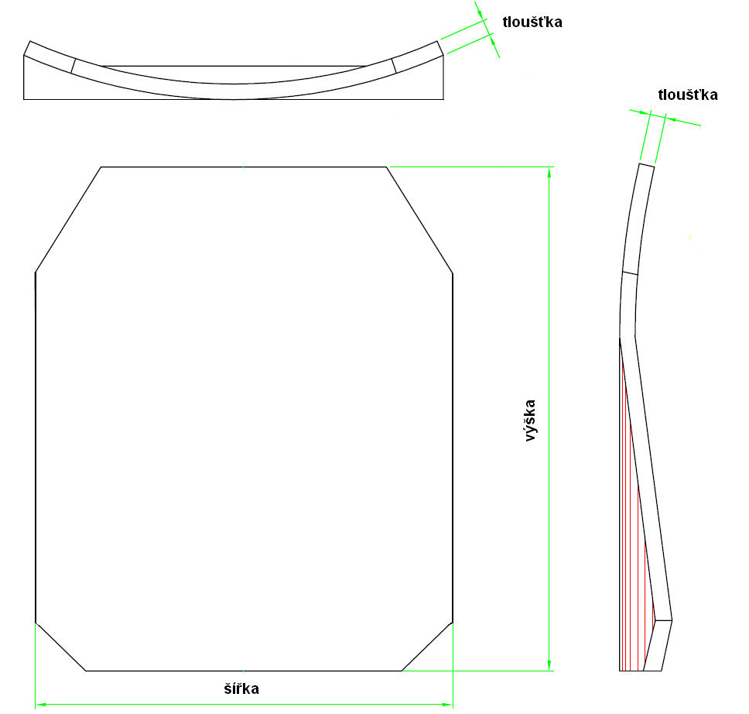

šířka  (v mm) | výška  (v mm) | tloušťka  (v mm) | Hmotnost  (v kg)
250 ± 5 | 300 ± 5 | 17 ± 3 | 2,7 max. + 5 %

2. Popis provedení balistické přilby typ ACH

Přilba balistická typ ACH odolnosti III.A dle NIJ 0101.04 je osobní ochranný prostředek určený k ochraně hlavy proti účinků střel, střepin a dalším mechanickým zásahům. Skořepina přilby musí poskytovat ochranu hlavy a částečně uší uživatele.

Uvedená balistická odolnost je požadovaná min. po dobu 10 let od data dodání.

Přilba musí zaručovat vysoký komfort nošení, bez omezení pohybu. Musí zajišťovat optimální krytí hlavy za účelem poskytnutí balistické ochrany a musí umožňovat zabudování dorozumívacího systému.

Balistická odolnost:

Odolnost balistické přilby musí splňovat požadavky třídy balistické odolnosti III.A dle NIJ 0101.04 včetně požadavku balistické odolnosti v50 dle STANAG 2920 - min. 500 m/s.

Účastník musí garantovat, že balistická přilba zajistí uvedenou balistickou odolnost min. 10 let od data dodání.

Požadovaný velikostní sortiment:

Možnost dodání ve velikostním sortimentu pro obvodu hlavy (orientační členění): M do 55 cm, L 55-58 cm, XL 59+cm. Zadavatel připouští i jiné členění velikostního sortimentu.

Referenční vzorek:

Zadavatel požaduje předložení 1 kusu funkčního referenčního vzorku pro obvod hlavy 55-58 cm. Předložený vzorek nemusí být označen typovým štítkem. Vzor typového štítku musí být přiložen.

Skořepina přilby:

Aramidová tkanina oboustranně prosycena pryskyřicí. Barva černá, matová.

Povrch trvanlivý a odolný proti mechanickému poškození.

Upínací systém:

Čtyřbodový úchytný systém s fixačními regulovatelnými popruhy s rychloupínacím systémem. Barva černá.

Bezpečnostní upínací systém musí být upraven pro automatické rozepnutí při dosažení nárazové síly 200 ± 50N tak, aby chránil před druhotným poraněním způsobeným kinetickou energií.

Podbradník:

Podbradník součástí čtyřbodového úchytného systému. Upevnění (zapnutí) musí být řešeno s využitím bezpečnostní pojistky (rychlospojka, rychlopřezka).

Při správné funkci podbradníku musí být zajištěno dostatečně pevné a stabilní zapnutí přilby s odpovídajícím pohodlím při nošení.

Vnitřní vybavení:

Černá barva. Nejlépe vyhovuje systém Shoteck, tj. systém vnitřního obvodového a výškového nastavení pomocí vnitřního košíčku, který se pomocí plastových zoubků zaaretuje a zůstane neměnný, pokud nedojde k jeho opětovnému přenastavení.

Materiály, které mohou přijít do kontaktu s pokožkou, musí být hygienicky nezávadné.

Požadavek na příslušenství:

Součástí každé přilby musí být návod na její používání, skladování a údržbu v českém jazyce a 1 kus transportního vaku černé barvy, který chrání přilbu proti odření a UV záření. Transportní vak musí být vybavena našitou průsvitnou kapsou (okénkem) o rozměrech 12x7 cm pro vložení štítku s údaji o uživateli.

Přilba musí být pevně označena typovým štítkem s těmito základními údaji:

1. druh a typ balistické přilby,
2. třída balistické odolnosti,
3. velikost,
4. výrobní číslo přilby,
5. rok výroby a doba poskytované záruky balistické odolnosti,
6. měsíc a rok do kdy se poskytuje garance balistické odolnosti,
7. pořadové číslo přilby balistické v dodané sérii,
8. název a adresa výrobce přilby balistické,
9. hmotnost přilby balistické bez transportní tašky,
10. symboly k údržbě a ošetřování.

Požadavek na bezpečnost a spolehlivost (nutno doložit příslušnými protokoly či posudky):

Platným certifikátem a protokolem o zkoušce provedené akreditovanou zkušebnou (laboratoří) účastník prokáže, že balistický materiál, předložený v rámci nabídky, plní požadavek balistické odolnosti ověřené ve shodě s balistickým standardem US STANDARD NIJ STD 0101.04 v požadované třídě odolnosti NIJ.

Vzhledem k jednoznačnému požadavku na doklady vystavené od akreditované zkušebny zadavatel požaduje i doklad /neověřenou kopii dokladu/ o akreditaci zkušebny, která provedla příslušné zkoušky.

Vystavený protokol, certifikát musí být platný a obsahem a závěrem odpovídat zkoušení /testování/ stejného předmětu, který účastník předkládá v nabídce.

Veškeré použité materiály, které mohou přicházet do přímého styku s pokožkou, musí být hygienicky /zdravotně/ nezávadné. Hygienickou nezávadnost požadujeme doložit zkušebním protokolem akreditovaného certifikačního orgánu. Požadováno je jednoznačné prohlášení oprávněné zkušebny, potvrzující, že materiál přicházející do přímého styku s pokožkou je zdravotně nezávadný.

Orientační náhled balistické přilby typ ACH:

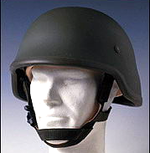

Náhled vnitřního vybavení typu Shoteck:

